РЕШЕНИЕ

№ 32-ФАС52-КТ-41.9-09/01-13 (15-ДР)

31 января 2013 года город Нижний Новгород

Комиссия Управления Федеральной антимонопольной службы по Нижегородской области по контролю в сфере размещения заказов в составе:
- Шумилов А.А. | - | председатель комиссии, заместитель руководителя управления,
- Кирьякова С.Е. | - | член комиссии, начальник отдела контроля за размещением государственных заказов,
- Рыжов Д.В. | - | член комиссии, ведущий специалист-эксперт отдела контроля за размещением государственных заказов,
рассмотрев жалобу общества с ограниченной ответственностью «Сириус» (далее также – ООО «Сириус», заявитель) на действия единой комиссии Пермского краевого суда (далее также – единая комиссия) при размещении заказа на выполнение работ для государственных нужд,

установила:

В Управление Федеральной антимонопольной службы по Нижегородской области поступила жалоба ООО «Сириус» о нарушении единой комиссией Пермского краевого суда требований Федерального закона от 21.07.2005 № 94-ФЗ «О размещении заказов на поставки товаров, выполнение работ, оказание услуг для государственных и муниципальных нужд» (далее также – Закон о размещении заказов) при проведении открытого аукциона в электронной форме на право заключения государственного контракта на выполнение работ по ремонту и комплексному техническому обслуживанию автоматизированных систем безопасности, номер извещения 0156100008912000047 (далее также - открытый аукцион в электронной форме).
По мнению заявителя, единая комиссия неправомерно отказала в допуске к участию в открытом аукционе в электронной форме ООО «Сириус» при повторном рассмотрении первых частей заявок, а также в протоколе рассмотрения заявок на участие в открытом аукционе не обосновала надлежащим образом причины отказа, что не соответствует положениям Закона о размещении заказов.

Представители ООО «Сириус», ООО «Система», Пермского краевого суда и его единой комиссии на заседании Комиссии Нижегородского УФАС России не присутствовали. Доказательства надлежащего извещения о времени и месте рассмотрения жалобы в материалах дела имеются.

Комиссия Управления Федеральной антимонопольной службы по Нижегородской области по контролю в сфере размещения заказов, исследовав имеющиеся в деле материалы и осуществив внеплановую проверку рассматриваемого размещения заказа в соответствии с требованиями Административного регламента Федеральной антимонопольной службы по исполнению государственной функции по рассмотрению жалоб на действия (бездействие) заказчика, уполномоченного органа, специализированной организации, конкурсной, аукционной или котировочной комиссии при размещении заказа на поставку товара, выполнение работ, оказание услуг для государственных и муниципальных нужд, утвержденного приказом ФАС России от 24.07.2012 № 498, пришла к следующим выводам.

1) 05.12.2012 на официальном сайте www.zakupki.gov.ru (далее также – официальный сайт) и на электронной площадке www.sberbank-ast.ru размещены извещение о проведении открытого аукциона в электронной форме на право заключения государственного контракта на выполнение работ по ремонту и комплексному техническому обслуживанию автоматизированных систем безопасности и документация об открытом аукционе в электронной форме.
Государственным заказчиком данного размещения заказа выступает Пермский краевой суд, специализированной организацией является общество с ограниченной ответственностью «Система».
Оператором электронной площадки является Закрытое акционерное общество «Сбербанк – Автоматизированная Система торгов» (далее также – ЗАО «Сбербанк - АСТ»).
Предметом государственного контракта, заключаемого по результатам проведения открытого аукциона в электронной форме, является выполнение работ по ремонту и комплексному техническому обслуживанию автоматизированных систем безопасности. Начальная (максимальная) цена государственного контракта составляет 10 306 940,84 рублей.

2) В соответствии с частью 1 статьи 41.5 Закона о размещении заказов извещение о проведении открытого аукциона в электронной форме размещается заказчиком, уполномоченным органом, специализированной организацией на официальном сайте не менее чем за двадцать дней до даты окончания подачи заявок на участие в открытом аукционе в электронной форме.
По смыслу статьи 191 Гражданского кодекса Российской Федерации течение срока, определенного периодом времени, начинается на следующий день после календарной даты или наступления события, которыми определено его начало.
Извещение о проведении открытого аукциона в электронной форме размещено на официальном сайте 05.12.2012. То есть, в соответствии с требованиями названных ранее норм, срок окончания подачи заявок должен был быть установлен 26.12.2012.
Однако фактически сроком окончания подачи заявок на участие в открытом аукционе в электронной форме, согласно извещению о проведении открытого аукциона в электронной форме, является – 07 ⁰⁰ 25.12.2012.
Таким образом, специализированная организация, разместив указанное извещение подобным образом, сократила срок подачи заявок на 1 день.
На основании вышеизложенного Комиссия Нижегородского УФАС России по контролю в сфере размещения заказов пришла к выводу о признании ООО «Система» нарушившим положения части 1 статьи 41.5 Закона о размещении заказов.

3) 26.12.2012 единой комиссией рассмотрены первые части заявок на участие в открытом аукционе в электронной форме. Результаты данной процедуры зафиксированы в протоколе рассмотрения заявок на участие в открытом аукционе в электронной форме №0156100008912000047-1 от 26.12.2012.

29.12.2012 состоялась процедура проведения открытого аукциона в электронной форме. Результаты указанной процедуры зафиксированы в протоколе проведения открытого аукциона в электронной форме от 29.12.2012. Последнее ценовое предложение сделано обществом с ограниченной ответственностью «Сенсорс».

Также 29.12.2012 состоялось рассмотрение вторых частей заявок на участие в открытом аукционе в электронной форме, что зафиксировано в протоколе подведения итогов открытого аукциона в электронной форме №0156100008912000047-2 от 29.12.2012.

Согласно пункту 3 протокола №0156100008912000047-2 от 29.12.2012 победителем открытого аукциона в электронной форме признано ООО «Сенсорс», заявка которого соответствовала требованиям документации об открытом аукционе в электронной форме.
10.01.2013 Комиссией Нижегородского УФАС России рассмотрена жалоба ООО «Сириус» (вх. №6558 от 28.12.2012) на действия единой комиссии Пермского краевого суда.
По результатам рассмотрения Комиссией Нижегородского УФАС России выдано предписание №1628-ФАС52-КТ-41.9-09/12-12 (609-ДР).
На основании указанного предписания первые части заявок на участие в открытом аукционе в электронной форме рассмотрены повторно, что зафиксировано в протоколе рассмотрения заявок на участие в открытом аукционе в электронной форме №0156100008912000047-1/1 от 22.01.2013.
В соответствии с протоколом №0156100008912000047-1/1 от 22.01.2013 единая комиссия допустила к участию в открытом аукционе в электронной форме участников размещения заказа, подавших заявки под порядковыми номерами 2 (ООО «Рубеж Новые Технологии»), 3 (ООО «Сенсорс») и 4 (ООО «Авгур»).
Участнику размещения заказа, подавшему заявку под порядковым номером 1 (ООО «Сириус»), повторно отказано в допуске к участию в открытом аукционе в электронной форме.
ООО «Сириус» отказано в допуске к участию в открытом аукционе в электронной форме по причине несоответствия заявки требованиям и условиям информационной карты и технического задания документации об открытом аукционе в электронной форме, а именно:
- участником не предоставлены технические характеристики драйвера связи, автономного конфигуратора и корректора линии связи и управления, указанные в главе IV (подпункты требований по передаче заказчику корректора и драйвера линий связи, автономного конфигуратора) аукционной документации;
- участником предоставлены технические характеристики универсального программируемого устройства, не соответствующие потребностям заказчика в части требований главы IV (подпункт требований о передаче заказчику универсального программируемого устройства) аукционной документации. Предложенное участником оборудование не позволит решить задачу, указанную в техническом задании (функций управления инженерным оборудованием).

Частью 1 статьи 41.9 Закона о размещении заказов установлено, что аукционная комиссия проверяет первые части заявок на участие в открытом аукционе в электронной форме, содержащие предусмотренные частью 4 статьи 41.8 названного Федерального закона сведения, на соответствие требованиям, установленным документацией об открытом аукционе в электронной форме в отношении товаров, работ, услуг, на поставки, выполнение, оказание которых размещается заказ.
Согласно части 3 статьи 41.9 Закона о размещении заказов на основании результатов рассмотрения первых частей заявок на участие в открытом аукционе в электронной форме, содержащих сведения, предусмотренные частью 4 статьи 41.8 Закона о размещении заказов, аукционной комиссией принимается решение о допуске к участию в открытом аукционе в электронной форме участника размещения заказа и о признании участника размещения заказа, подавшего заявку на участие в открытом аукционе, участником открытого аукциона или об отказе в допуске такого участника размещения заказа к участию в открытом аукционе в порядке и по основаниям, которые предусмотрены названной статьей.
По смыслу части 4 статьи 41.9 Закона о размещении заказов аукционная комиссия проверяет первые части заявок на участие в открытом аукционе в электронной форме на соответствие требованиям, установленным документацией об открытом аукционе в электронной форме в отношении товаров, работ, услуг, на поставки, выполнение, оказание которых размещается заказ, и не допускает участника размещения заказа к участию в открытом аукционе в электронной форме в случае непредставления сведений, предусмотренных пунктом 3 части 4 статьи 41.8 Закона о размещении заказов или предоставления недостоверных сведений (пункт 1 части 4 статьи 41.9), и в случае несоответствия сведений, предусмотренных частью 4 статьи 41.8 названного закона, требованиям документации об открытом аукционе (пункт 2 части 4 статьи 41.9). Отказ в допуске к участию в открытом аукционе в электронной форме по иным основаниям, не предусмотренным частью 4 названной статьи, не допускается.
Подпунктом б) пункта 3 части 4 статьи 41.8 Закона о размещении заказов предусмотрено, что первая часть заявки на участие в открытом аукционе в электронной форме должна содержать согласие, предусмотренное пунктом 2 названной части, а также конкретные показатели используемого товара, соответствующие значениям, установленным документацией об открытом аукционе в электронной форме, и указание на товарный знак (его словесное обозначение) (при его наличии) предлагаемого для использования товара при условии отсутствия в документации об открытом аукционе в электронной форме указания на товарный знак используемого товара.
Документация рассматриваемого открытого аукциона в электронной форме не содержит указание на товарный знак (его словесное обозначение).
Анализ первой части заявки ООО «Сириус» показал, что данным участником не предоставлены технические характеристики драйвера связи, автономного конфигуратора и корректора линии связи и управления. Кроме того, заявителем предложено универсальное программируемое устройство, по своим техническим характеристикам несоответствующее требованиям документации об открытом аукционе в электронной форме. Например, требование Пермского краевого суда – количество переключаемых контуров в приборе – не менее 5. Между тем ООО «Сириус» предлагает только 4 типа контактов.
Также Комиссия Нижегородского УФАС России отмечает, что протокол рассмотрения заявок на участие в открытом аукционе в электронной форме по содержанию соответствует требованиям Закона о размещении заказов, в том числе в данном протоколе указаны положения документации об открытом аукционе в электронной форме, которым не соответствует заявка заявителя.

Изложенное свидетельствует о необоснованности жалобы ООО «Сириус» в полном объёме.

4) 25.01.2013 состоялась процедура проведения открытого аукциона в электронной форме. Результаты указанной процедуры зафиксированы в протоколе проведения открытого аукциона в электронной форме от 25.01.2013. Последнее ценовое предложение сделано обществом с ограниченной ответственностью «Сенсорс».

5) В соответствии с частью 9 статьи 17 Закона о размещении заказов при выявлении нарушений требований законодательства Российской Федерации о размещении заказов уполномоченный на осуществление контроля в сфере размещения заказов федеральный орган исполнительной власти вправе выдать специализированной организации, государственному заказчику, единой комиссии, оператору электронной площадки обязательное для исполнения предписание об устранении допущенных нарушений в соответствии с законодательством Российской Федерации.
Установлено, что нарушения, допущенные специализированной организацией, не повлияли на результаты открытого аукциона в электронной форме, в связи с чем необходимость выдачи ей предписания отсутствует, что соответствует требованиям Административного регламента Федеральной антимонопольной службы по исполнению государственной функции по рассмотрению жалоб на действия (бездействие) заказчика, уполномоченного органа, специализированной организации, конкурсной, аукционной или котировочной комиссии при размещении заказа на поставку товара, выполнение работ, оказание услуг для государственных и муниципальных нужд.
Вместе с тем в соответствии с частью 4 статьи 60 Закона о размещении заказов уполномоченным на осуществление контроля в сфере размещения заказов федеральным органом исполнительной власти размещение заказа на выполнение работ по ремонту и комплексному техническому обслуживанию автоматизированных систем безопасности было приостановлено до рассмотрения жалобы ООО «Сириус» по существу (уведомление Нижегородского УФАС России от 28.01.2012 №АШ-09/359).
В связи с тем, что указанная жалоба рассмотрена и признается необоснованной, в целях продолжения размещения указанного заказа возникает необходимость выдачи оператору электронной площадки (ЗАО «Сбербанк-АСТ») предписания о прекращении приостановления размещения данного заказа, что не противоречит части 9 статьи 17 Закона о размещении заказов.

С учетом изложенного, руководствуясь частью 9 статьи 17 и частью 6 статьи 60 Федерального закона от 21.07.2005 № 94-ФЗ «О размещении заказов на поставки товаров, выполнение работ, оказание услуг для государственных и муниципальных нужд», Комиссия Управления Федеральной антимонопольной службы по Нижегородской области по контролю в сфере размещения заказов

решила:

1. Признать жалобу общества с ограниченной ответственностью «Сириус» на действия единой комиссии Пермского краевого суда при проведении открытого аукциона в электронной форме на право заключения государственного контракта на выполнение работ по ремонту и комплексному техническому обслуживанию автоматизированных систем безопасности необоснованной.

2. Признать общество с ограниченной ответственностью «Система» нарушившим положения части 1 статьи 41.5 Федерального закона от 21.07.2005 № 94-ФЗ «О размещении заказов на поставки товаров, выполнение работ, оказание услуг для государственных и муниципальных нужд».

3. Предписание специализированной организации не выдавать в связи с отсутствием влияния допущенных нарушений на результаты размещения заказа.

4. Выдать оператору электронной площадки (ЗАО «Сбербанк – АСТ») предписание о прекращении приостановления размещения данного заказа.

5. Направить материалы дела уполномоченному должностному лицу для рассмотрения вопроса о возможности возбуждения административного производства по признакам совершения административного правонарушения, предусмотренного частью 1 статьи 7.30 КоАП РФ.

В соответствии с частью 9 статьи 60 Федерального закона от 21.07.2005 №94-ФЗ «О размещении заказов на поставки товаров, выполнение работ, оказание услуг для государственных и муниципальных нужд» настоящее решение может быть обжаловано в судебном порядке в течение трех месяцев со дня его принятия.
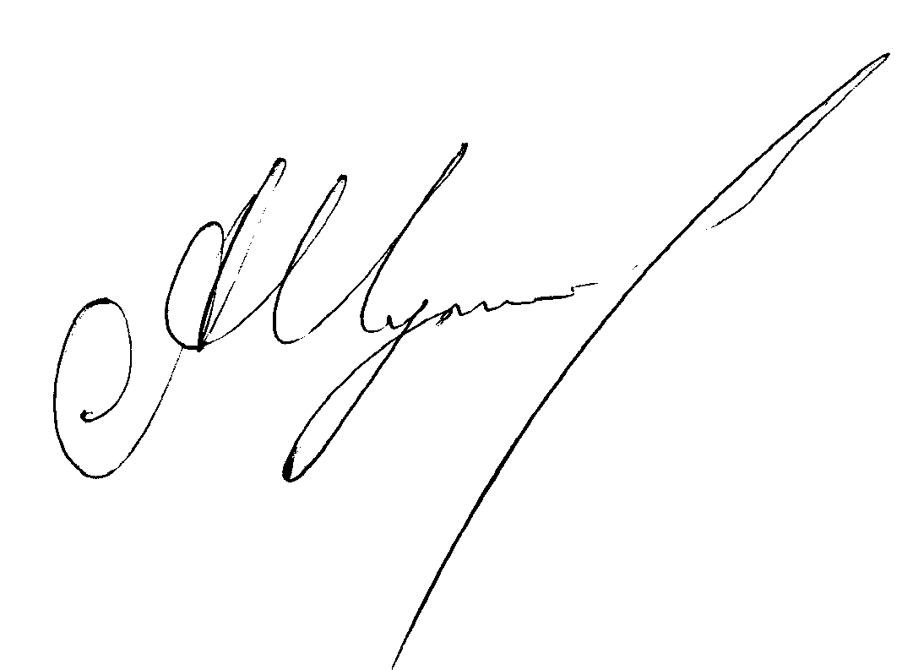

Председатель комиссии А.А. Шумилов

Члены комиссии С.Е. Кирьякова

Д.В. Рыжов

